Лекция 15: Надежность и испытания электронной аппаратуры АСУ ТП

Создание электронного устройства, которое корректно работает на столе разработчика, — это лишь половина дела. Истинный успех проекта наступает тогда, когда тысячи таких устройств годами безотказно работают в реальных промышленных условиях: в цехах с повышенной температурой и вибрацией, на открытых площадках под дождем и снегом, в окружении мощного силового оборудования, генерирующего электромагнитные помехи. Способность аппаратуры противостоять этим агрессивным воздействиям и есть надежность. Данная лекция завершает курс, фокусируясь на вопросах, которые определяют жизненный цикл промышленной электроники: обеспечение надежности, электромагнитной совместимости (ЭМС) и методы испытаний, призванные выявить слабые места до того, как устройство попадет к конечному пользователю.
Надежность — это вероятность того, что изделие будет выполнять требуемые функции в заданных условиях в течение заданного промежутка времени. Для АСУ ТП, отказ которой может привести к остановке производства, порче дорогостоящего оборудования или даже к аварийным ситуациям, требования к надежности исключительно высоки. Обеспечение надежности — это не отдельный этап, а комплекс мер, интегрированный во весь процесс разработки, производства и эксплуатации. Он начинается с правильного выбора компонентов и заканчивается продуманной системой технического обслуживания. Стоимость устранения дефекта, найденного на этапе проектирования, на порядки ниже стоимости отзыва серийной продукции или ликвидации последствий аварии на производстве.

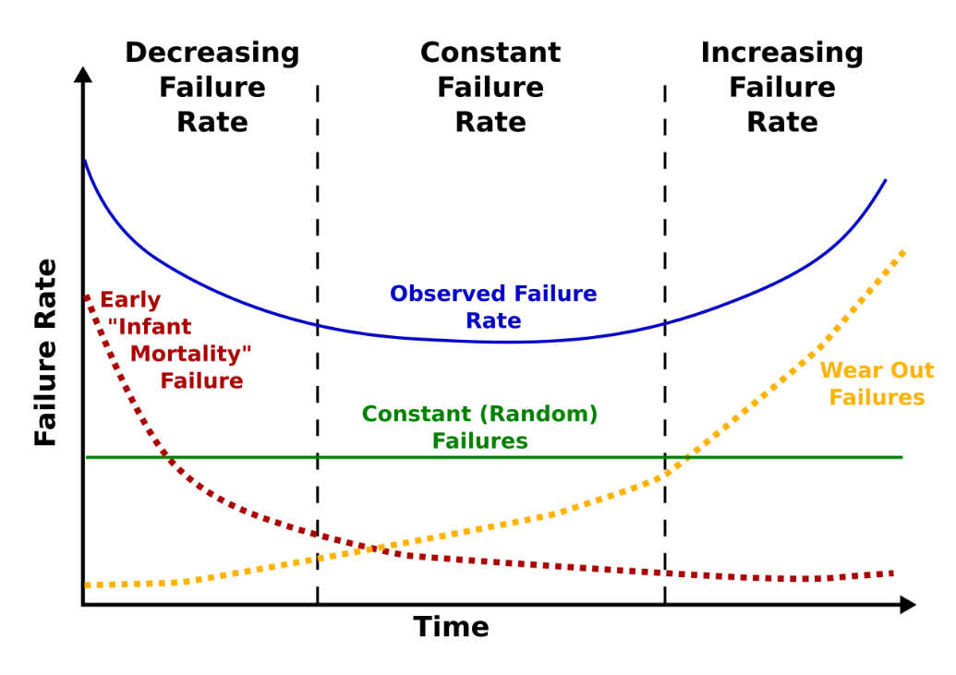
Рис. 1. Классическая "ваннаобразная" кривая, описывающая интенсивность отказов устройства во времени. I - период приработки (ранние отказы), II - период нормальной эксплуатации (случайные отказы), III - период износа.

На надежность электронной аппаратуры влияет множество факторов, которые можно разделить на несколько групп. Температура: пожалуй, главный враг электроники. Повышенная температура ускоряет химические процессы внутри компонентов (диффузию, окисление), что приводит к деградации параметров и ultimately к отказу. Перегрев может быть вызван как внешней средой (летний зной в цеху), так и внутренним выделением тепла (мощные процессоры, силовые ключи). Борьба с перегревом ведется за счет теплорассеивания (радиаторы), принудительного охлаждения (вентиляторы) и правильного теплового расчета на этапе проектирования. Низкие температуры также опасны: они могут вызывать хрупкость паяных соединений, конденсацию влаги и изменение параметров компонентов (например, электролитических конденсаторов). Термоциклирование (циклическое изменение температуры) приводит к механическим напряжениям из-за разного коэффициента теплового расширения материалов, вызывая усталость паяных соединений.
Влажность и агрессивные среды: влага, попадая на плату, может вызывать коррозию проводников и утечки тока, приводящие к коротким замыканиям. В присутствии загрязняющих веществ (соли, кислоты, щелочи) коррозия ускоряется. Защита осуществляется методами конformal coating — нанесения тонкого слоя диэлектрического лака на печатную плату, который защищает ее от влаги и агрессивных паров. Для самых суровых условий применяется полная герметизация (potting) корпуса компаундом. Вибрация и механические удары: постоянная вибрация может приводить к усталостным разрушениям паяных соединений, особенно у тяжелых компонентов (трансформаторов, дросселей), и к механическому повреждению хрупких деталей. Противостоять вибрации помогает правильное крепление платы внутри корпуса, использование амортизаторов и точечная фиксация компонентов термоклеем.

Тип испытаний | Цель проведения | Основные методы и оборудование | Критерий успешного прохождения
Функциональные | Проверка соответствия устройства техническому заданию | Стендовые тесты, контрольные осциллограммы, тестовое ПО | Устройство выполняет все заявленные функции в номинальных условиях
Климатические | Проверка работоспособности в условиях повышенной/пониженной температуры и влажности | Термокамеры, климатические камеры (температура-влажность) | Работоспособность сохраняется в заявленном диапазоне температур и влажности
Механические | Проверка устойчивости к вибрации, ударам, линейному ускорению | Вибростенды, ударные испытательные установки | Отсутствие механических повреждений и сохранение функциональности после/во время испытаний
Электромагнитная совместимость (ЭМС) | Проверка устойчивости к помехам и уровня собственных помех | Безэховые камеры, генераторы помех, измерительные приемники | Соответствие нормам стандартов по эмиссии и иммунитету
Электростатические разряды (ESD) | Проверка устойчивости к статическому электричеству | Пистолет ESD, имитирующий разряд с руки человека или металлического объекта | Устройство не теряет работоспособности и не требует перезагрузки после разрядов заданного уровня
Продолжительные (на ресурс) | Определение срока службы и оценки надежности (MTBF) | Длительная работа в номинальном и форсированном режиме (ускоренные испытания) | Наработка без отказов соответствует или превышает заданную величину

Таблица 1. Классификация основных видов испытаний электронной
аппаратуры АСУ ТП.

Отдельно и очень важно стоит понятие электромагнитной совместимости (ЭМС, EMC — Electromagnetic Compatibility). ЭМС включает в себя две стороны: способность устройства нормально функционировать в условиях электромагнитных помех (устойчивость к помехам, Immunity) и способность не создавать недопустимых электромагнитных помех другим устройствам (эмиссия помех, Emissions). Промышленная среда насыщена источниками помех: частотные преобразователи, сварочные аппараты, мощные электродвигатели, реле и контакторы при коммутации создают мощные импульсные помехи как в проводных цепях, так и в эфире. Устройство АСУ ТП должно быть невосприимчиво к этим помехам. В противном случае возможны ложные срабатывания, "зависания" контроллера, искажение данных с аналоговых датчиков.
Основные механизмы проникновения помех: по проводникам питания и земли (conducted interference) и через электромагнитное излучение (radiated interference). Для защиты от кондуктивных помех используются сетевые фильтры (EMI filters), ферритовые кольца на кабелях, развязывающие конденсаторы и гальваническая развязка. Для защиты от излучаемых помех critical является правильная разводка печатной платы (минимизация площадей петель токов, экранирование чувствительных узлов), а также применение экранированных корпусов и кабелей. С другой стороны, само устройство не должно быть источником помех. Высокочастотные генераторы, цифровые шины с быстрыми фронтами сигналов могут создавать значительные электромагнитные излучения. Для их снижения используются экраны, фильтрация, а также снижение скорости нарастания фронтов (slew rate control) там, где это допустимо. Соблюдение норм ЭМС является обязательным требованием для сертификации любого промышленного оборудования.
Тестирование и отладка — это практический инструмент обеспечения надежности и ЭМС. Оно позволяет проверить теоретические расчеты и выявить проблемы, не очевидные на этапе проектирования. Использование осциллографа является базовым навыком инженера. Осциллограф позволяет не только измерить напряжение, но и увидеть форму сигнала, обнаружить выбросы (glitches), звон (ringing) на фронтах, наводки переменного тока на постоянное напряжение. При отладке цифровых шин (SPI, I2C) современные цифровые осциллографы с функцией декодирования протоколов позволяют увидеть не просто уровни напряжений, а непосредственно передаваемые данные, что dramatically ускоряет поиск ошибок связи. Для анализа целостности питания незаменимым инструментом является осциллограф с функцией измерения пульсаций и шумов (FFT-анализатор).
Логический анализатор — это специализированный инструмент для работы с цифровыми схемами. Он может одновременно отслеживать десятки и сотни цифровых сигналов, захватывая их во времени и отображая в виде временных диаграмм. Это незаменимо для отладки сложных цифровых узлов, таких как шины памяти, взаимодействие между ПЛИС и микроконтроллерами, для поиска причин "зависаний" системы. Логический анализатор помогает понять последовательность событий, которая привела к сбою. Для анализа целостности высокоскоростных сигналов (PCI Express, Gigabit Ethernet) используются широкополосные осциллографы с полосой пропускания в несколько ГГц и специализированные анализаторы протоколов. Инвестиции в качественную измерительную технику окупаются за счет резкого сокращения времени отладки.

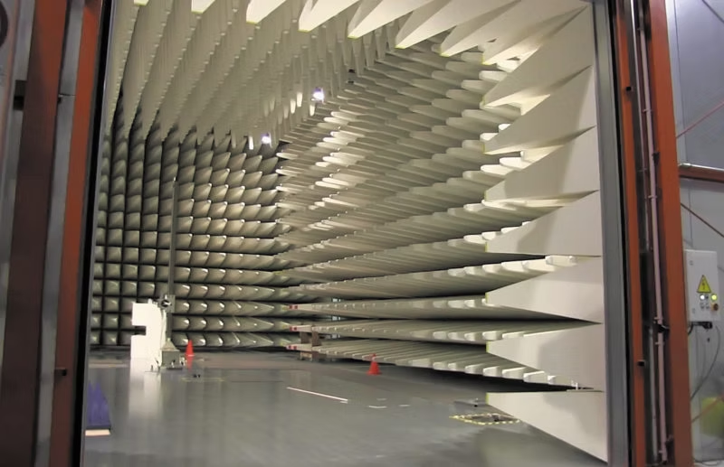
Рис. 2. Большая полубезэховая испытательная камера компании EMC Technologies (Виктория, Австралия)

Антенны и измерительное оборудование фиксируют уровень излучаемых помех. (Источник: testandmeasurementtips.com)
Сертификационные испытания на ЭМС проводятся в специальных лабораториях, оборудованных экранированными камерами (безэховыми и полубезэховыми) и измерительной аппаратурой. Эти испытания регламентированы международными (IEC, CISPR) и национальными (GOST Р) стандартами. Типичные тесты включают: Испытания на устойчивость к электростатическому разряду (ESD): устройство подвергается разрядам высокого напряжения (до 15 кВ) в различные точки корпуса и разъемов. Испытания на устойчивость к кондуктивным помехам: в цепи питания и ввода-вывода наводятся высокочастотные помехи. Испытания на устойчивость к излучаемым помехам: устройство облучается мощным электромагнитным полем в широком диапазоне частот. Испытания на эмиссию помех: измеряется уровень помех, излучаемых устройством в эфир и обратно в сеть питания. Успешное прохождение этих испытаний — обязательное условие для вывода изделия на рынок и его легального использования в промышленности.
Климатические и механические испытания проводятся для проверки способности устройства работать в заявленном диапазоне условий. Температурные испытания: устройство помещается в термокамеру, где проходит циклы от минимальной до максимальной рабочей температуры, а также термоудары (резкая смена температуры). Испытания на влажность: проверка работы в условиях повышенной влажности (например, 95% при +40°C). Испытания на вибропрочность и ударостойкость: устройство закрепляется на вибростенде, который воспроизводит вибрации, характерные для транспорта и промышленной эксплуатации. Эти испытания позволяют выявить слабые паяные соединения, ненадежные разъемы и механические дефекты. Результаты испытаний используются для совершенствования конструкции и технологии производства.
Надежность закладывается на этапе проектирования. Это включает в себя: Расчет надежности: на основе данных о интенсивности отказов (Failure Rate) используемых компонентов (часто предоставляемых производителями в виде стандартов MIL-HDBK-217 или Telcordia) рассчитывается средняя наработка на отказ (MTBF — Mean Time Between Failures) всего устройства. Хотя эти расчеты носят оценочный характер, они позволяют сравнить разные варианты конструкции и выявить наиболее ненадежные узлы. Резервирование: для критически важных систем применяется резервирование (redundancy) — дублирование ключевых компонентов или целых каналов управления. При отказе основного элемента резервный автоматически берет на себя его функции. Принцип "отказаоустойчивости" (fail-safe): проектирование системы таким образом, чтобы при отказе она переходила в заранее определенное безопасное состояние (например, отключала исполнительный механицию). Это особенно важно для систем, связанных с безопасностью человека (Safety Instrumented Systems).
Итогом всего курса и, в частности, данной лекции является понимание того, что создание аппаратуры для АСУ ТП — это комплексная задача, выходящая далеко за рамки схемотехники и программирования. Это дисциплина, находящаяся на стыке электроники, материаловедения, теплофизики и теории надежности. Инженер, способный не только спроектировать функциональную схему, но и предусмотреть все угрозы промышленной среды, защитить от них свое изделие и доказать его надежность путем строгих испытаний, создает настоящую ценность — оборудование, на которое можно положиться. Именно такие системы становятся фундаментом современного автоматизированного производства, обеспечивая его эффективность, безопасность и бесперебойность. Доверие, завоеванное надежностью продукции, является самым ценным активом компании-производителя.

Список рекомендуемой литературы

- ГОСТ Р 51522-99 (МЭК 61000-4-2:95) «Совместимость технических средств электромагнитная. Устойчивость к электростатическим разрядам.»
- МЭК 61000-4-3 «Испытания на устойчивость к электромагнитному излучению.»
- О'Рейли, Д. «Электромагнитная совместимость. Теория и практика.»
- Владимиров, П. А. «Надежность электронных средств.»
- Сотсков, Б. С. «Основы теории и расчета надежности.»
- Фишер, Г. «Подавление помех в электронных системах.»
- Армстронг, К. «Методы и средства обеспечения ЭМС в проектах электронных устройств.»
- Руководства по применению от производителей измерительного оборудования (Keysight, Tektronix, Rohde & Schwarz).

